ФЕДЕРАЛЬНОЕ ГОСУДАРСТВЕННОЕ БЮДЖЕТНОЕ ОБРАЗОВАТЕЛЬНОЕ
УЧРЕЖДЕНИЕ ВЫСШЕГО ОБРАЗОВАНИЯ
«САНКТ-ПЕТЕРБУРГСКИЙ ГОСУДАРСТВЕННЫЙ УНИВЕРСИТЕТ ТЕЛЕКОММУНИКАЦИЙ ИМ. ПРОФ. М.А. БОНЧ-БРУЕВИЧА»
(СПбГУТ)

АРХАНГЕЛЬСКИЙ КОЛЛЕДЖ ТЕЛЕКОММУНИКАЦИЙ
ИМ. Б.Л. РОЗИНГА (ФИЛИАЛ) СПбГУТ
(АКТ (ф) СПбГУТ)

КУРСОВОЙ ПРОЕКТ

НА ТЕМУ
РАЗРАБОТКА МОБИЛЬНОГО ПРИЛОЖЕНИЯ
«ФИТНЕС-ТРЕНЕР»
Л109. 25КП01. 001 ПЗ
(Обозначение документа)

МДК.02.01 Технология разработки
программного обеспечения

Студент | ИСПП-21 |  | 08.12.2025 | Е.А. Баранов
 | (Группа) | (Подпись) | (Дата) | (И.О. Фамилия)
Преподаватель |  |  | 09.12.2025 | Ю.С. Маломан
 |  | (Подпись) | (Дата) | (И.О. Фамилия)

Архангельск 2025

СОДЕРЖАНИЕ

Перечень сокращений и обозначений 3
Введение 4
1 Сбор и анализ требований 5
1.1 Назначение и область применения 5
1.2 Постановка задачи 5
1.3 Выбор состава программных и технических средств 7
2 Проектирование ПО 8
2.1 Проектирование интерфейса пользователя 8
2.2 Разработка архитектуры программного обеспечения 9
2.3 Проектирование БД 10
3 Разработка и интеграция модулей ПО 11
3.1 Разработка программных модулей 11
3.2 Реализация интерфейса пользователя 13
3.3 Разграничение прав доступа пользователей 15
3.4 Экспорт и импорт данных 17
4 Тестирование и отладка ПО 20
4.1 Структурное тестирование 20
4.2 Функциональное тестирование 20
5 Инструкция по эксплуатации ПО 21
5.1 Установка программного обеспечения 21
5.2 Инструкция по работе 21
Заключение 29
Список использованных источников 30

Перечень сокращений и обозначений

Введение

Сбор и анализ требований

Назначение и область применения
Разрабатываемое мобильное приложение предназначено для автоматизации и упрощения процесса планирования и отслеживания тренировок, контроля физической активности и прогресса пользователя, что повысит эффективность занятий и мотивирует к достижению целей в фитнесе.
Областью применения является сфера фитнеса и ЗОЖ, например, тренажерные залы, фитнес-клубы и люди, занимающиеся индивидуально. Основными категориями пользователей будут являться люди, желающие повысить качество тренировок и питания.

Постановка задачи
Необходимо разработать мобильное приложение, предоставляющее доступ к следующей функциональности:
- авторизация и регистрация пользователей;
- просмотр, создание и редактирование плана тренировок;
- просмотр, создание и редактирование данных о блюдах;
- экспорт данных о пользователе в формате *.pdf;
- фильтрация и сортировка упражнений;
- добавление, редактирование, удаление цели для достижения;
- просмотр и изменение данных о пользователе.
В целях безопасности в приложении требуется проходить обязательную авторизацию перед использованием приложения. При открытии мобильное приложение отобразиться страница авторизации, после авторизации определиться роль пользователя.
Гость должен иметь доступ к просмотру списка упражнений и прохождению авторизации или регистрации.
Пользователь должен иметь доступ к просмотру, добавлению и удалению целей для достижения, просмотру профиля и его изменению, а также экспорт данных о профиле в PDF, просмотра блюд и упражнений.
Тренер должен иметь доступ к редактированию, добавлению и удалению упражнений, а также ко всем действиям, доступным авторизованному пользователю.
Администратор должен иметь доступ к админ-панели, в которой он имеет полный доступ ко всем функциям в системе.
На рисунке 1 представлена диаграмма вариантов использования приложения различными категориями пользователей.
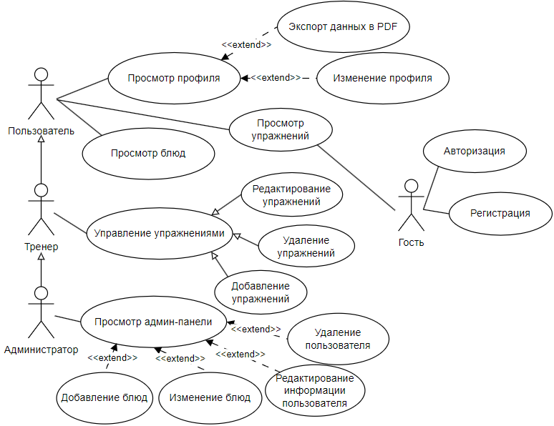
Рисунок 1 – Диаграмма вариантов использования

Выбор состава программных и технических средств
Приложение будет написано на языке программирования Kotlin с использованием архитектурного шаблона MVVM, что обеспечивает логическое разделение кода, удобство сопровождения и расширяемость функционала.
Для разработки будет использован Android Studio 2024.2.2 (Ladybug), так как среда обеспечивает удобную отладку, эмуляцию Android-устройств и поддержку актуальных версий SDK и Gradle.
Для реализации поставленной цели необходимо разработать базу данных, обеспечивающую хранение основной информации системы.
В качестве СУБД выбрана MySQL, так как она имеет высокую производительность, обладает кроссплатформенностью и легко масштабируется.
Для функционирования системы на стороне сервера необходимы следующие программные и технические средства:
- ОС Windows x86 64-бит или Linux x86 64-бит;
- MySQL Server не ниже 8.0;
- доступная оперативная память 3 ГБ;
- процессор с частотой не менее 1 ГГц и не менее 2 ядер;
- минимальный объем дискового пространства 10 ГБ.
Для функционирования приложения необходимы следующие программные и технические средства:
- операционная система Android 8.0 (API 26) или выше;
- процессор с частотой не менее 1,8 ГГц;
- оперативная память не менее 2 ГБ;
- доступное место в памяти устройства – не менее 500 МБ;
- стабильное подключение к сети Интернет.

Проектирование ПО

Проектирование интерфейса пользователя
В рамках разработки мобильного приложения «Фитнес-Тренер» спроектирован интерфейс пользователя в виде wireframe и мокапов при помощи сервиса Figma. Эти визуальные представления позволяют наглядно увидеть структуру приложения, его основные элементы и функциональность.
На рисунке 2 в виде wireframe представлены следующие страницы приложения: главная страница, страница упражнений и страница подробнее об упражнении.
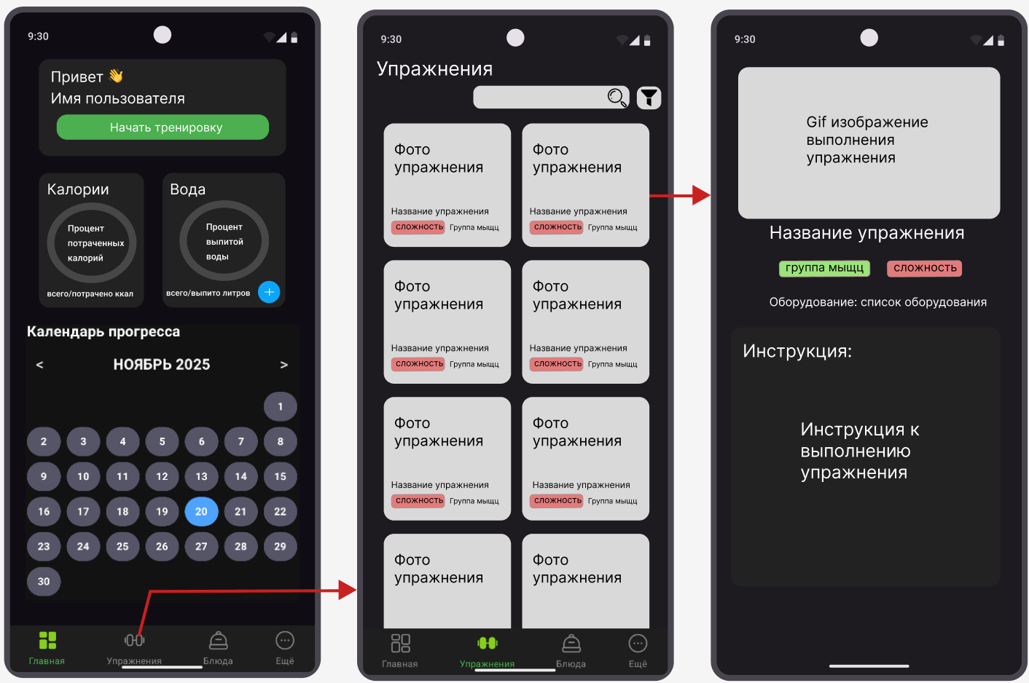
Рисунок 2 – Wireframe главной страницы, страниц упражнений и подробнее об упражнении
Для интерфейса мобильного приложения выбрана следующая цветовая палитра:
- #121212 – цвет фона
- #F8F9FA – вторичный цвет фона
- #222222 – цвет контейнеров
- #5C5C6C – вторичный цвет контейнеров
- #F8F9FA – цвет подписей кнопок и основного текста
- #212121 – вторичный цвет текста
- #81C784 – цвет кнопок
- #4CAF50 – вторичный цвет кнопок

Разработка архитектуры программного обеспечения
Приложение для фитнеса предназначено для взаимодействия пользователей с персональными тренировками, отслеживания прогресса. Архитектура приложения построена на основе клиент-серверной модели и включает в себя несколько ключевых компонентов: серверная часть приложения, мобильное приложение, БД.
Для серверной части будет создан API, позволяющий пользователю взаимодействовать с сервером Диаграмма развертывания компонентов представлена на рисунке 3
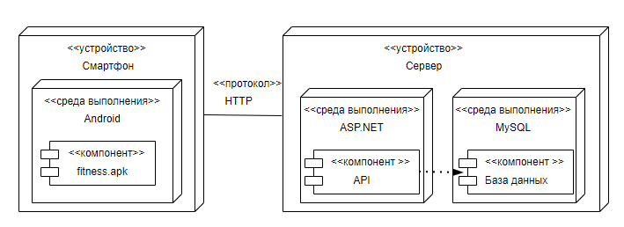
Рисунок 3 – Диаграмма развертывания компонентов

Проектирование БД
В рамках курсового проектирования требуется разработать БД для фитнеса, которая будет использоваться пользователями, тренерами и администратором. Для этого необходимо определить основные сущности и их взаимосвязи.
Модель БД создана при помощи MySQL Workbench. На рисунке 4 в виде ERD показана физическая модель предметной области, связанной с фитнесом.
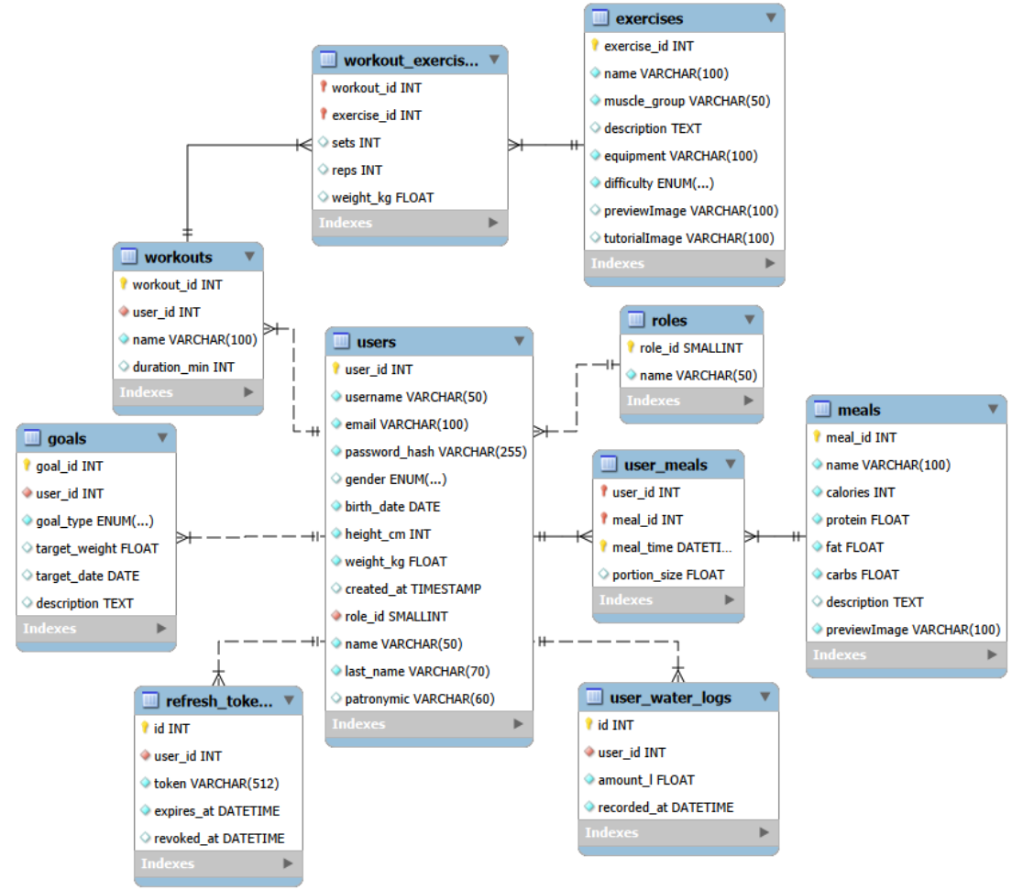
Рисунок 4 – MySQL Workbench. Физическая модель данных

Разработка и интеграция модулей ПО

Разработка программных модулей
Для курсового проекта разработано мобильное приложение на языке Kotlin с использованием архитектурного паттерна MVVM и фреймворка Jetpack Compose для построения пользовательского интерфейса.
Серверная часть реализована в виде Web API на языке C# с использованием ASP.NET Core. В качестве ORM применяется Entity Framework Core, обеспечивающий взаимодействие с базой данных и автоматическое сопоставление сущностей (User, Exercise, Meal, Workout) с таблицами базы данных.
Взаимодействие мобильного клиента с сервером происходит через HTTP-запросы к RESTful API. Ответы от сервера приходят в формате JSON. Для выполнения сетевых запросов на клиенте используется библиотека Retrofit в связке с OkHttp и Gson для сериализации и десериализации данных.
На стороне Android-приложения реализован репозиторий WorkoutRepository, содержащий методы для получения и отправки данных на сервер. В листинге 1 представлен пример метода для отправки POST-запроса с данными о новой тренировке.
Листинг 1 – Метод создания новой тренировки на стороне клиента
fun createNewWorkout(
userId: Int,
name: String,
exercises: List<SelectedExercise>,
duration: Int?,
onSuccess: (Int) -> Unit
) {
viewModelScope.launch {
try {
val workout = Workout(
userId = userId,
name = name,
durationMin = duration
)
val res = api.createWorkout(workout)
if (!res.isSuccessful) {
Log.d("","Ошибка API: ${res.code()} ${res.message()}")
return@launch
}
val createdId = res.body()!!.workoutId
exercises.forEach { sel ->
api.addExerciseToWorkout(
WorkoutExercise(
workoutId = createdId,
exerciseId = sel.exercise.exerciseId,
sets = sel.sets,
reps = sel.reps,
weightKg = sel.weight
)
)
}
loadWorkouts(userId)
onSuccess(createdId)
} catch (e: Exception) {
uiState.value = UiState.Error("Ошибка сохранения тренировки")
}
}
}
На стороне сервера реализован контроллер WorkoutsController, принимающий HTTP-запросы от клиента. Метод контроллера обрабатывает полученные данные и сохраняет тренировку в базе данных, как показано в листинге 2.
Листинг 2 – Метод создания тренировки на стороне сервера
[HttpPost]
public async Task<IActionResult> CreateWorkoutAsync([FromBody] Workout workout)
{
_context.Workouts.Add(workout);
await _context.SaveChangesAsync();
return Ok(workout);
}
Таким образом, реализована двусторонняя интеграция между клиентским приложением и сервером: мобильный клиент формирует HTTP-запросы и обрабатывает ответы, а сервер принимает данные, выполняет бизнес-логику и возвращает результаты в формате JSON.

Реализация интерфейса пользователя
Интерфейс пользователя мобильного приложения разработан с использованием Jetpack Compose, который обеспечивает декларативный подход к созданию графических интерфейсов на языке Kotlin.
В приложении реализована постраничная навигация между основными разделами: Главная, Упражнения, Блюда, Ещё. Для навигации применяется библиотека Navigation Compose, которая управляет стеком экранов и обеспечивает переходы между маршрутами. Маршруты объединены в навигационный граф NavHost, что упрощает структуру приложения и передачу параметров между экранами.
Каждый экран реализован как отдельная Composable-функция, содержащая элементы управления и визуальные компоненты, оформленные в едином стиле. Для управления состоянием используется архитектурный шаблон MVVM, где данные поступают из слоя ViewModel через StateFlow, обеспечивая реактивное обновление интерфейса при изменении данных.
Для отображения списка упражнений разработан компонент ExerciseCard, который показывает название, сложность и группу мыщц. Пользователь может выбрать упражнение для просмотра подробной информации.
Пример реализации компонента ExerciseCard приведён в листинге 3.
Листинг 3 – Код компонента для отображения карточки упражнений
@Composable
fun ExerciseCard(exercise: Exercise, onClick: () -> Unit) {
Box(
modifier = Modifier
.clip(RoundedCornerShape(20.dp))
.clickable(
indication = null,
interactionSource = remember { MutableInteractionSource() }
) { onClick() }
.background(Color(0xFF1E1E1E))
.aspectRatio(0.9f)
.shadow(8.dp, RoundedCornerShape(20.dp))
) {
// Фон
AsyncImage(
model = exercise.previewImage,
contentDescription = exercise.name,
contentScale = ContentScale.Crop,
modifier = Modifier.fillMaxSize()
)

// Градиент
Box(
modifier = Modifier
.fillMaxSize()
.background(
Brush.verticalGradient(
listOf(Color.Transparent, Color.Black.copy(alpha = 0.75f))
)
)
)

// Текст и уровень
Column(
modifier = Modifier
.align(Alignment.BottomStart)
.padding(12.dp)
) {
Text(
text = exercise.name,
color = Color.White,
fontWeight = FontWeight.Bold,
fontSize = 18.sp,
lineHeight = 20.sp
)

Spacer(Modifier.height(6.dp))

Row(verticalAlignment = Alignment.CenterVertically) {
LevelTag(level = exercise.difficulty)
Spacer(Modifier.width(8.dp))
Text(
text = exercise.muscleGroup ?: "",
color = Color.White.copy(alpha = 0.8f),
fontSize = 13.sp
)
}
}
}
}
Компонент используется на экране списка упражнений и отображается с помощью функции LazyVerticalGrid, обеспечивающей эффективную отрисовку большого количества элементов.
На рисунке 5 представлен пример внешнего вида карточки тренировки в интерфейсе мобильного приложения
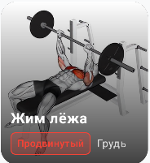
Рисунок 5 – Внешний вид карточки тренировки

Разграничение прав доступа пользователей
В приложении реализовано разграничение прав доступа с использованием JWT.
После успешной авторизации сервер формирует токен, содержащий данные пользователя и его роль.
При регистрации все пользователи получают роль «Пользователь».
Назначение роли «Тренер» выполняется администратором через панель управления после проверки данных. Это обеспечивает контроль над доступом к функциям создания и публикации тренировок.
JWT-токен сохраняется в TokenManager и автоматически добавляется к каждому защищённому запросу в заголовке Authorization: Bearer <token>. Пример метода авторизации, выполняющего получение и сохранение токена, приведён в листинге 4.
Листинг 4 – Метод авторизации
fun login(email: String, password: String) {
viewModelScope.launch {
try {
val response = api.login(LoginRequest(email, password))
if (response.isSuccessful) {
val body = response.body()
if (body != null) {
tokenManager.saveTokens(body.accessToken, body.refreshToken)
_loginSuccess.postValue(true)
} else {
_error.postValue("Пустой ответ от сервера")
}
} else {
_error.postValue(parseErrorMessage(response, "Ошибка авторизации"))
}
} catch (e: NoInternetException) {
uiState.value = UiState.Error("Нет соединения с интернетом")
} catch (e: Exception) {
uiState.value = UiState.Error("Ошибка сервера")
}
}
}
На сервере используется JWT Authentication middleware, которое проверяет подлинность токена и роль пользователя при каждом запросе.

Экспорт и импорт данных
В приложении реализован экспорт информации о пользователе в формате PDF. Код для формирования PDF файла представлен в листинге 5.
Листинг 5 – Метод формирования PDF файла
fun generatePdfReport(
user: UserProfileDto,
workoutsVm: WorkoutViewModel,
exerciseVm: ExerciseViewModel,
month: YearMonth
) {
val pdf = PdfDocument()
val pageInfo = PdfDocument.PageInfo.Builder(595, 842, 1).create()
val page = pdf.startPage(pageInfo)

val canvas: Canvas = page.canvas

val titlePaint = Paint().apply {
color = Color.BLACK
textSize = 22f
isFakeBoldText = true
}
val textPaint = Paint().apply {
color = Color.BLACK
textSize = 14f
}
val blue = Paint().apply {
color = Color.parseColor("#4DA3FF")
strokeWidth = 3f
}

var y = 40f

// Заголовок
canvas.drawText("ФИТНЕС-ТРЕНЕР — ОТЧЁТ", 40f, y, titlePaint)
y += 30f

canvas.drawLine(40f, y, 555f, y, blue)
y += 30f

// Пользователь
canvas.drawText("Пользователь", 40f, y, titlePaint)
y += 24f

canvas.drawText("Имя: ${user.username}", 40f, y, textPaint); y += 18f
canvas.drawText("Пол: ${if(user.gender=="male") "мужчина" else "женщина"}", 40f, y, textPaint); y += 18f
canvas.drawText("Дата рождения: ${user.birthDate}", 40f, y, textPaint); y += 18f
canvas.drawText("Рост: ${user.heightCm} см", 40f, y, textPaint); y += 18f
canvas.drawText("Вес: ${user.weightKg} кг", 40f, y, textPaint); y += 30f

canvas.drawLine(40f, y, 555f, y, blue)
y += 30f

// Период
canvas.drawText("Период: ${month.formatRussian()}", 40f, y, titlePaint)
y += 30f

val workouts = workoutsVm.workouts.value
val completions = workoutsVm.completions.value

// Тренировки
canvas.drawText("Тренировки", 40f, y, titlePaint)
y += 24f

workouts.forEach { w ->
canvas.drawText("• ${w.name}", 40f, y, textPaint)
y += 18f

w.durationMin?.let {
canvas.drawText(" Длительность: ${it} мин", 40f, y, textPaint)
y += 18f
}

// выполненные
val done = completions.filter { it.workoutId == w.workoutId }
if (done.isNotEmpty()) {
val dates = done.joinToString { it.completedAt }
canvas.drawText(" Выполнена: $dates", 40f, y, textPaint)
y += 18f
}

// упражнения
val we = workoutsVm.workoutExercises.value[w.workoutId] ?: emptyList()
if (we.isNotEmpty()) {
canvas.drawText(" Упражнения:", 40f, y, textPaint)
y += 18f

val ui = workoutsVm.mergeExercises(we, exerciseVm.exercises.value)

ui.forEach { ex ->
canvas.drawText(
" - ${ex.name}: ${ex.sets}×${ex.reps} (${ex.weightKg} кг)",
40f,
y,
textPaint
)
y += 18f
}
}

y += 14f
}

pdf.finishPage(page)

val file = File(
Environment.getExternalStoragePublicDirectory(Environment.DIRECTORY_DOWNLOADS),
"fitness_report_${month.year}_${month.monthValue}.pdf"
)

pdf.writeTo(FileOutputStream(file))
pdf.close()
}

Тестирование и отладка ПО

Структурное тестирование

Функциональное тестирование
Во время курсового проектирования проведено функциональное тестирование приложения методом «чёрного ящика», результаты тестирования представлены в таблице 1.
Таблица 1 – Набор тестов
Действие | Ожидаемый результат | Фактический результат

Инструкция по эксплуатации ПО

Установка программного обеспечения

Инструкция по работе

зАКЛЮЧЕНИЕ

список использованных источников

